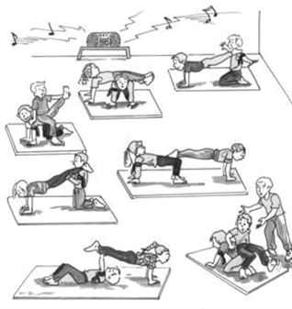
PUSŤTE SI OBLÍBENOU PÍSNIČKU A ZKUSTE SI S MAMINKOU ZACVIČIT PODLE OBRÁZKŮ :-D

